**PRAKTIKUM ALGORITMA & STRUKTUR DATA**

Insertion Selection

**Oleh:**

Hiroya Herdinanto (5223600022)

**Program Studi Sarjana Terapan Teknologi Game**

**Departemen Teknologi Multimedia Kreatif**

**Politeknik Elektronika Negeri Surabaya**

**2024**

**Insertion Selection**

* **Percobaan**

1. Implementasi pengurutan dengan metode penyisipan langsung (straight insertion sort)

Source Code:

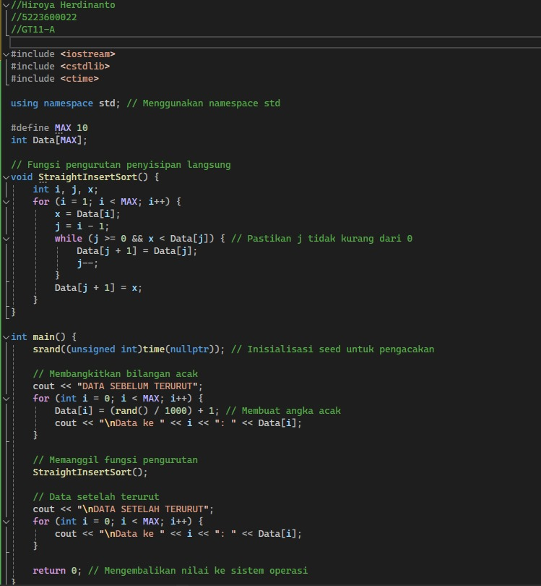

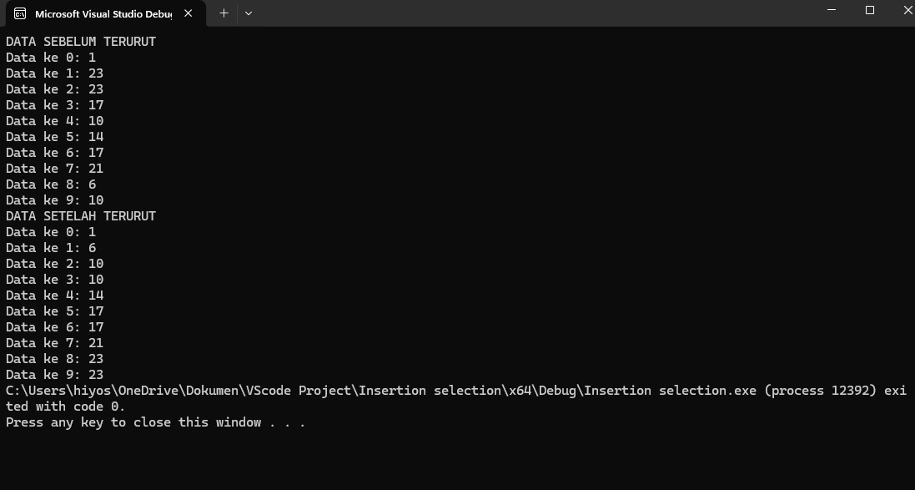 Output:

1. Implementasi pengurutan dengan metode penyisipan biner (binary insertion sort)

Source Code:

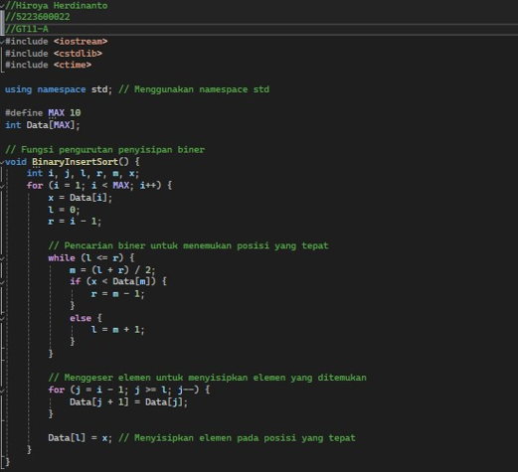

Output:

1. Implementasi pengurutan dengan metode seleksi (selection sort)

Source Code:

Output:

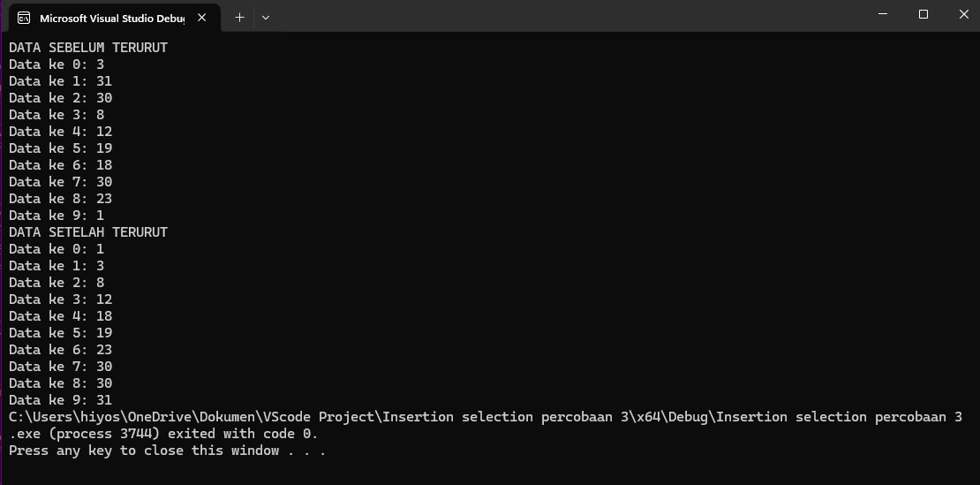

* **Latihan**

1. Tambahkan kode program untuk menampilkan perubahan setiap iterasi dari proses pengurutan dengan penyisipan langsung, penyisipan biner dan seleksi.

Source Code(Penyisipan Langsung):

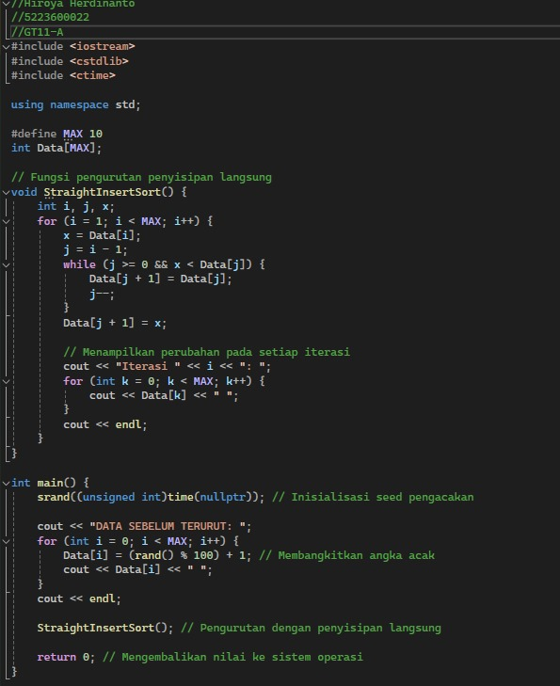

Output:

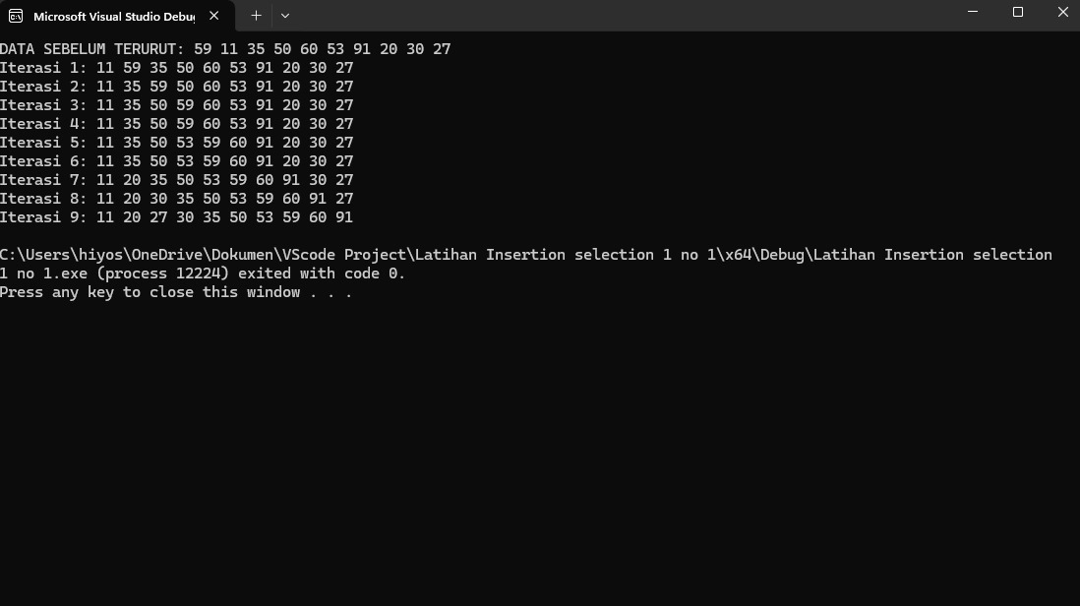

Source Code(Penyisipan Biner):

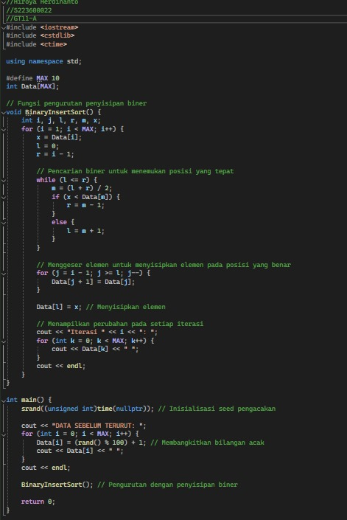

Output:

Source Code(Seleksi):

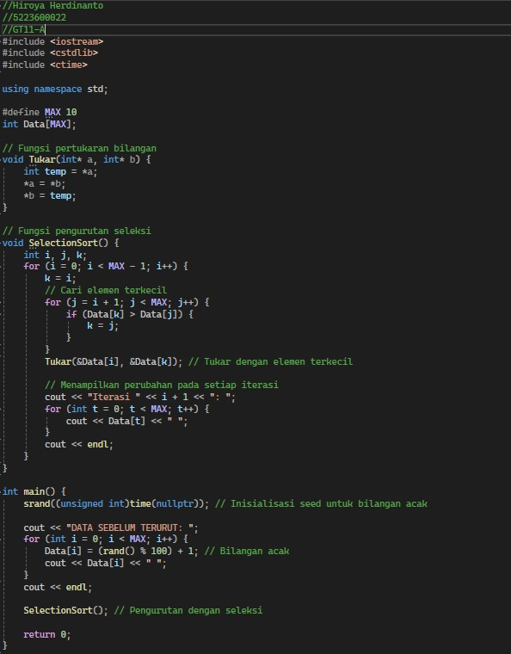

Output:

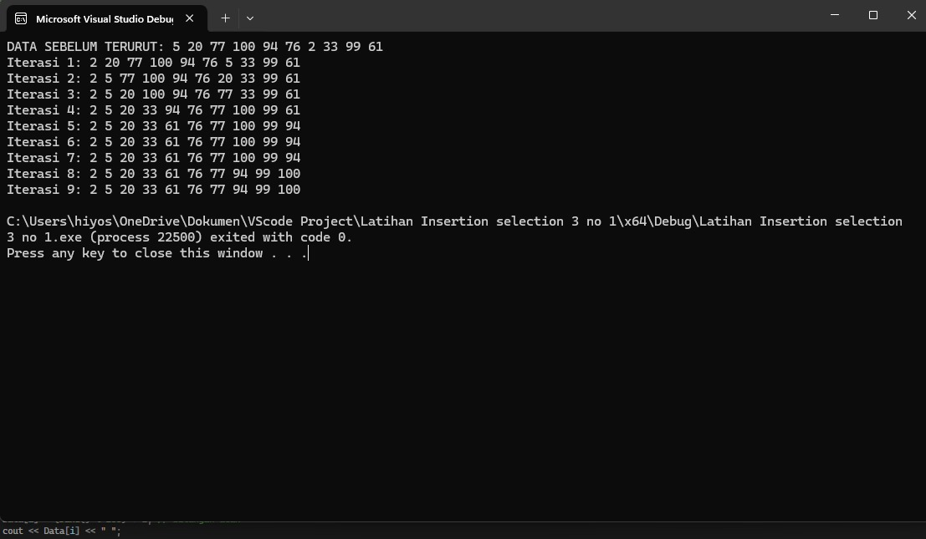

1. Tambahkan kode program untuk menghitung banyaknya perbandingan dan pergeseran pada algoritma pengurutan penyisipan langsung, penyisipan biner dan seleksi.

Source Code(Penyisipan Langsung):

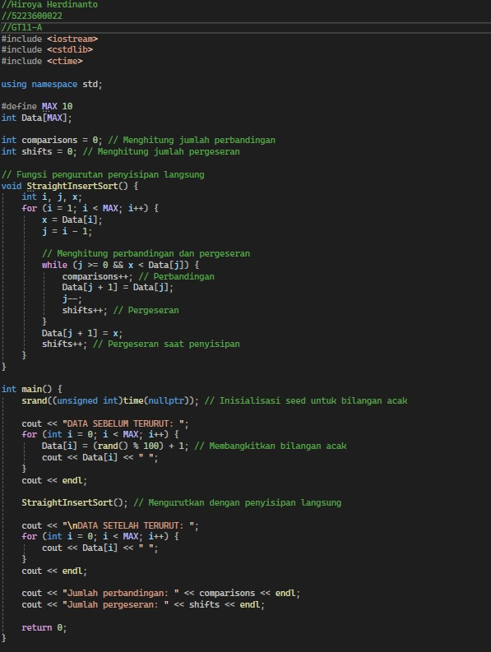



Output:

Source Code(Penyisipan Biner):

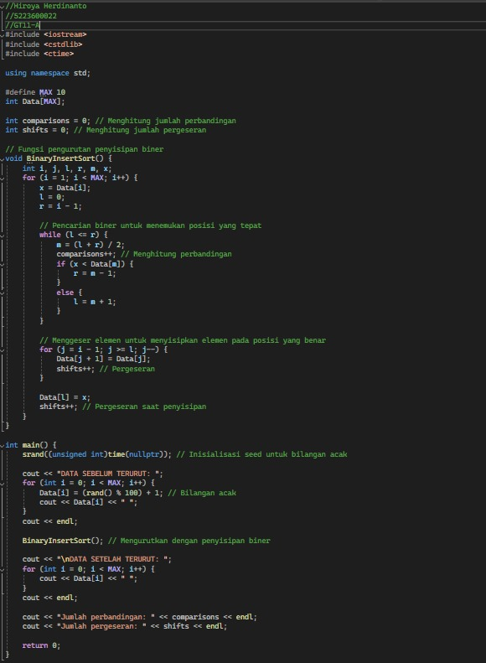

Output:

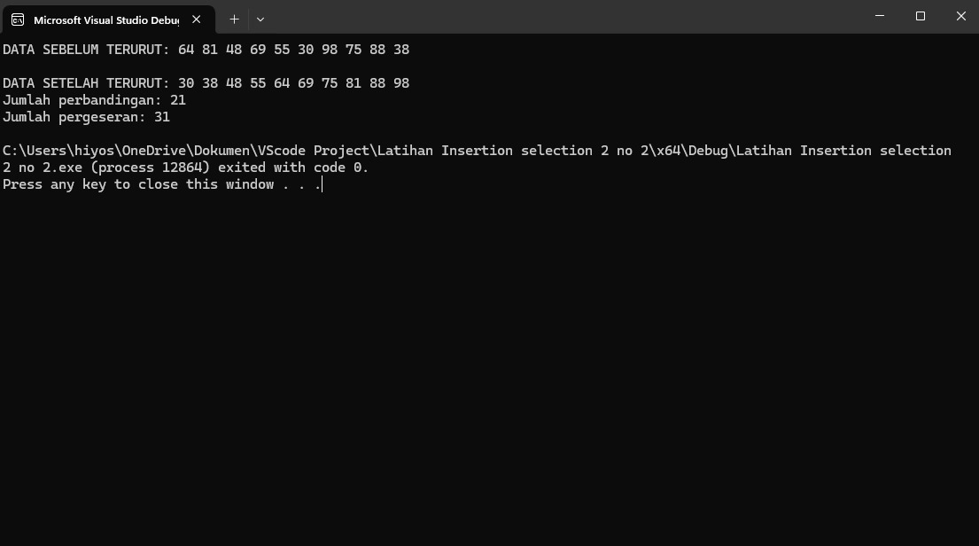

Source Code(Seleksi):

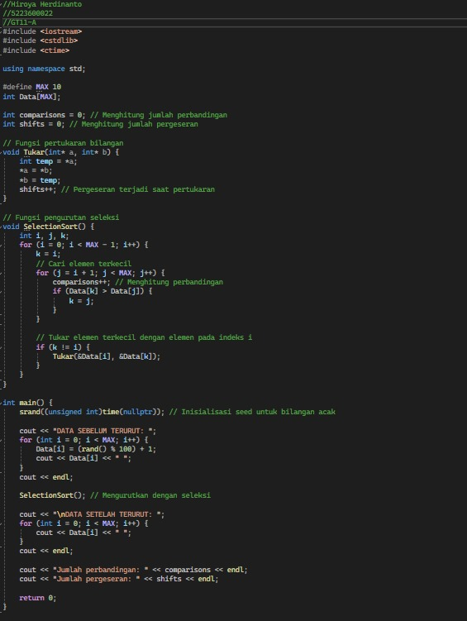



Output:

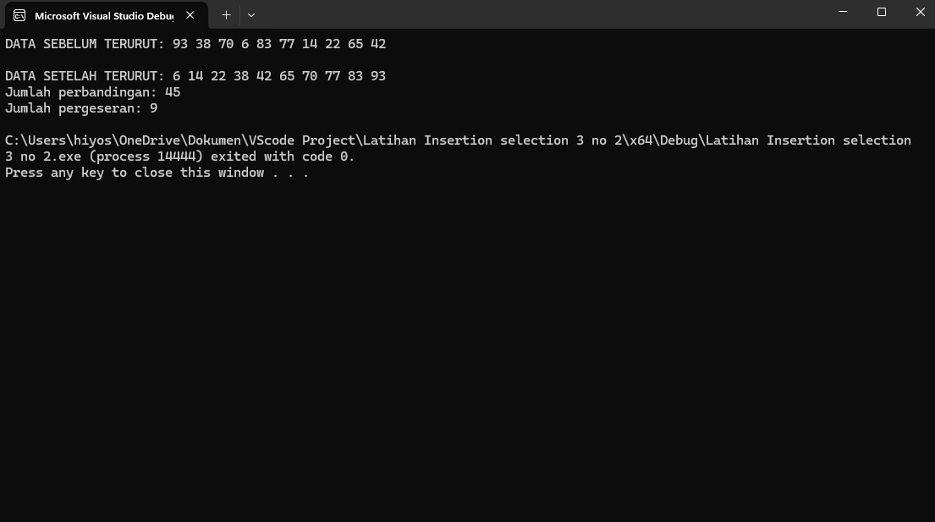

1. Buatlah project baru untuk Latihan dan implementasikan pengurutan data pegawai pada tugas pendahuluan dengan ketentuan :

a)metode pengurutan dapat dipilih:

Potongan Source Code:

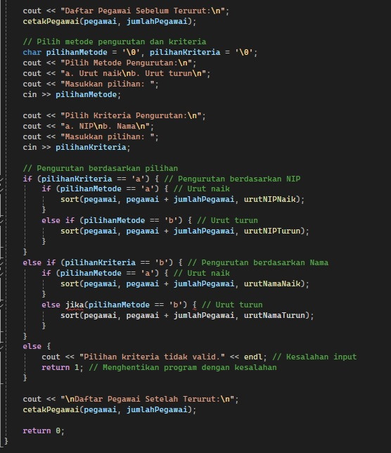

Output:

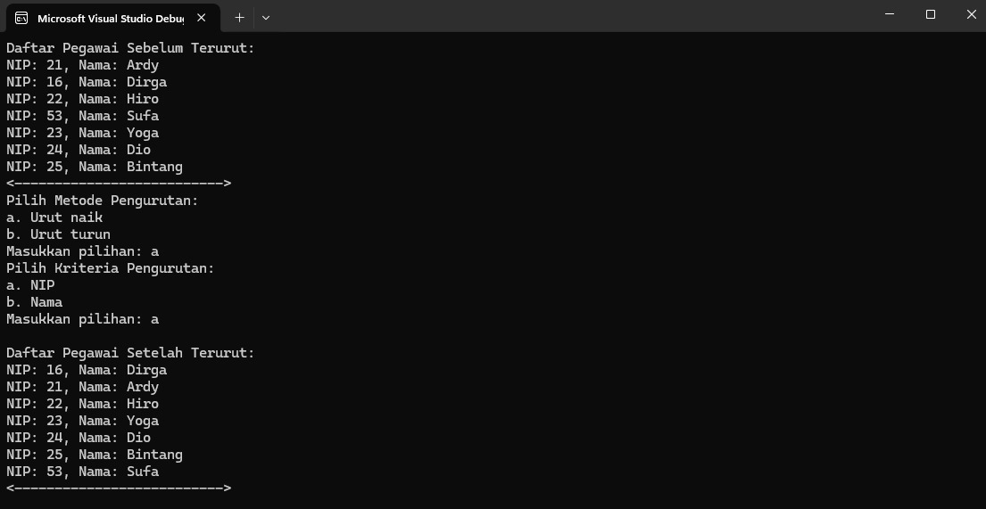

b) Pengurutan dapat dipilih secara urut naik atau turun.

Potongan Source Code:



Output:

c) Pengurutan dapat dipilih berdasarkan NIP dan NAMA.

Potongan Source Code:



Output:



d)Gunakan Sturktur data array

Potongan Source Code:

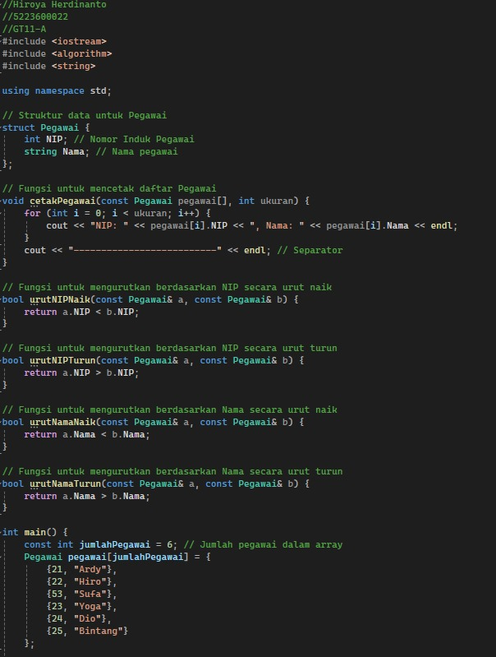

Output:

* Source Code versi lengkap:



Output:

1. Kesimpulan:

🡪Insertion Sort dan Binary Sort cocok untuk dataset kecil dan data yang hampir terurut, dengan Binary Sort memiliki lebih sedikit perbandingan karena penggunaan pencarian biner.Selection Sort memiliki lebih sedikit pergeseran tetapi lebih banyak perbandingan, yang membuatnya kurang efisien secara keseluruhan.